Задача 2

Для понижающего трансформатора (автотрансформатора) опре-

делить число часов использования максимальной нагрузки Т_{макс} , время максимальных потерь τ, электроэнергию, потребляемую за год, и годо-

вые потери электроэнергии. Исходные данные для расчета указаны в табл. 2.3. и 2.4. На рис. 2.6 приведен годовой график нагрузок. Принять график нагрузок на среднем и низшем напряжении одинаковым.

Таблица 2.1

Мощность электростанции А и нагрузки подстанций, МВ·А

Вариант А |  |  |  | Номера узлов
 | А | I | 2 |  | 3 |  | 4 | 5 | 6
0 | 50+j40 | 15+j10 | 13+j10 |  | 20+j18 |  | 6+j4 | 15+j10 | 32+j27
1 | 30+j20 | 18+j12 | 12+j10 |  | 20+j15 |  | 10+j8 | 15+j10 | 30+j20
2 | 50+j35 | 18+j13 | 6+j4 |  | 15+j10 |  | 30+j20 | 20+j15 | 15+j10
3 | 60+j40 | 25+j15 | 50+j30 |  | 48+j32 |  | 18+j13 | 15+j10 | 25+j15
4 | 55+j40 | 25+j10 | 8+j6 |  | 35+j25 |  | 10+j8 | 35+j25 | 20+j15
5 | 45+j35 | 6+j4 | 18+j16 |  | 30+j25 |  | 25+j12 | 20+j10 | 15+j12
6 | 55+j35 | 17+j12 | 12+j8 |  | 30+j20 |  | 15+j12 | 20+j14 | 15+j10
7 | 45+j35 | 8+j6 | 30+j20 |  | 15+j12 |  | 20+j14 | 35+j14 | 15+j10
8 | 40+j25 | 20+j15 | 25+j18 |  | 13+j8 |  | 16+j12 | 14+j12 | 18+j15
9 | 50+j40 | 15+j10 | 13+j10 |  | 20+j16 |  | 8+j4 | 15+j10 | 32+j24

Таблица 2.2

Схемы электрической сети

Вариант В | 0 | 1 | 2 | 3 | 4 | 5 | 6 | 7 | 8 | 9
Номер схе- | 1 | 1 | 2 | 3 | 4 | 5 | 4 | 2 | 1 | 3
мы

27

 |  |  |  |  |  |  |  | А
А | 1 | 40 | 2 | 40 | 3 |  | 30 |  | 3 | 40
 |  |  |  |  |  |  | 1 |  | 50 |  |  | 4
 | 20 |  |  |  |  |  |  |  |  |  |  | 30
 |  |  | 30
 |  |  |  |  |  |  |  |  | 5
 | 4 | 5 |  |  | 50 |  | 50
 |  |  |  |  |  |  |  |  |  | Б
 |  | 45 |  |  |  |  | 40 |  |  | 20
 | 45
 |  | 6 |  | 70 | Б |  |  |  | 70 | 6
 |  |  |  |  |  |  | 2
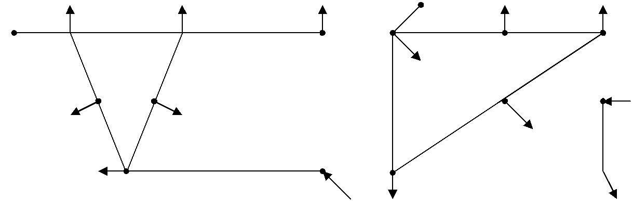

Рис. 2.1. Схема 1 Рис. 2.2. Схема 2
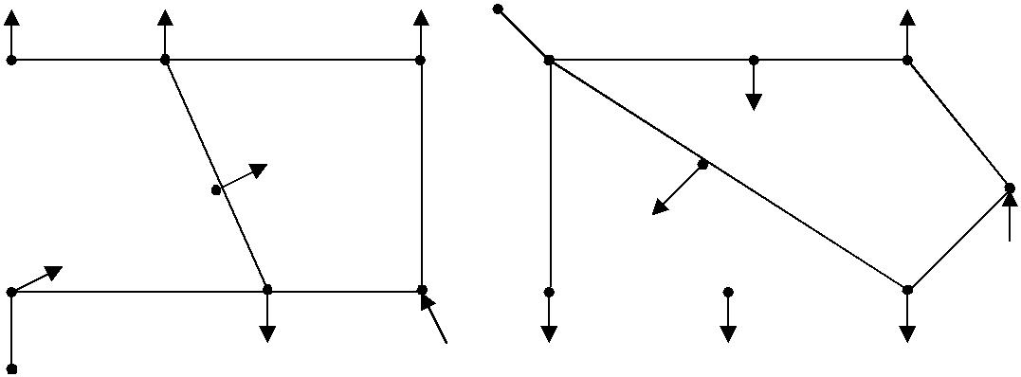

40 |  | 3 | 45 | 4 | А
2 |  |  |  |  |  |  | 60 | 1 | 50 | 2
 |  | 35 |  |  |  |  | 30 | 3 |  | 50
 | 50 |  |  | 50 | 50
 |  | 5 |  |  |  |  |  |  |  | Б
 |  |  |  |  |  |  |  |  | 40
 |  |  | 20 |  |  |  |  |  |  | 60
 |  |  |  |  | 4 |  |  | 5
1 |  | 60 | 6 | Б |  |  |  |  |  | 6
 |  |  | 35 |  |  |  | 40 |  | 35
А
 | Рис. 2.3. Схема 3 |  |  |  |  |  | Рис. 2.4. Схема 4

40
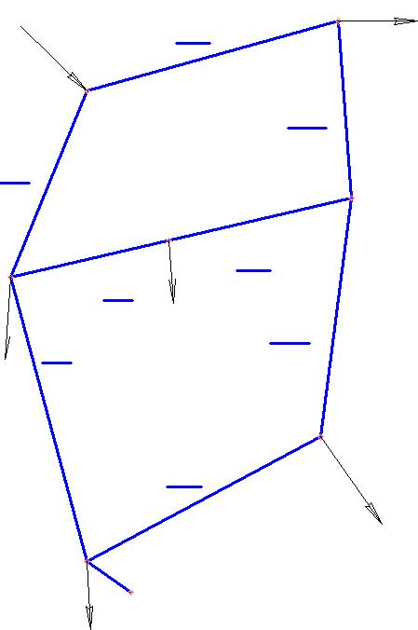

Б

30

3
4
40

50

1
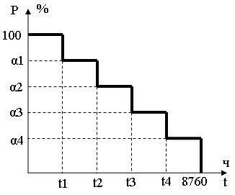

40

2

30

35

6

45

5

A

Рис. 2.5. Схема 5 Рис. 2.6. График нагрузки

28

Таблица 2.3

Нагрузка (авто)трансформатора

 |  |  |  | Р_{макс} (МВт)
Вариант А | Тип трансформатора | СН |  |  |  | НН
 |  | Рсн |  | cosφ | Рнн |  | cosφ
0 | АТДЦТН-250000/220 | 140 |  | 0,85 | 100 |  | 0,93
1 | АТДЦТН-200000/220 | 100 |  | 0,84 | 40 |  | 0,92
2 | ТДЦТН-63000/110 | 40 |  | 0,88 | 20 |  | 0,95
3 | ТДТН-40000/220 | 20 |  | 0,86 | 10 |  | 0,94
4 | ТДТН-40000/110 | 30 |  | 0,87 | 10 |  | 0,95
5 | ТДТН-25000/110 | 12 |  | 0,85 | 8 |  | 0,90
6 | ТДТН-25000/220 | 15 |  | 0,88 | 10 |  | 0,91
7 | АТДЦТН-63000/220 | 35 |  | 0,89 | 20 |  | 0,94
8 | ТДЦТН-80000/110 | 40 |  | 0,85 | 20 |  | 0,91
9 | АТДЦТН-125000/220 | 60 |  | 0,84 | 40 |  | 0,88

Таблица 2.4

Сведения о форме графика

Вариант В |  |  |  | Координаты графика нагрузки
 |  |  | t,ч |  |  |  |  | а,%
 | t₁ | t₂ |  | t₃ | t₄ | а₁ | а₂ |  | а₃ | а₄
0 | 500 | 2500 |  | 5500 | 6700 | 85 | 65 |  | 50 | 35
1 | 600 | 2600 |  | 5000 | 6000 | 80 | 60 |  | 45 | 30
2 | 700 | 2400 |  | 5200 | 6400 | 75 | 65 |  | 45 | 25
3 | 800 | 2700 |  | 5400 | 6200 | 70 | 55 |  | 35 | 20
4 | 900 | 2900 |  | 6900 | 7900 | 65 | 45 |  | 30 | 15
5 | 1000 | 3000 |  | 5000 | 7200 | 85 | 60 |  | 45 | 30
6 | 1100 | 2800 |  | 4800 | 6800 | 80 | 55 |  | 40 | 25
7 | 1200 | 3200 |  | 5600 | 7600 | 75 | 50 |  | 35 | 20
8 | 1300 | 3100 |  | 4900 | 6600 | 70 | 45 |  | 30 | 15
9 | 1400 | 3300 |  | 5100 | 7000 | 65 | 50 |  | 35 | 20

